BAB II

TINJAUAN PUSTAKA

Penelitian terdahulu
Media Pembelajaran IPA Kelas 3 Sekolah Dasar Menggunakan Teknologi Augmented Reality Berbasis Android Penelitian ini ditulis oleh Ahmad Zaid Rahman dari STMIK AMIKOM Yogyakarta. Penelitian ini tentang penerapan teknologi augmented reality sebagai media pembelajaran Ilmu Pengetahuan Alam (IPA) kelas 3 SD di SDN Grojogan. Kendala yang dihadapi pada SDN Grojogan yaitu belum diterapkan teknologi IT untuk media pembelajaran di sekolah tersebut, dengan begitu dapat menarik minat peserta didik apa bila menerapkan teknologi tersebut sebagai penunjang pembelajaran. Saat ini teknologi augmented reality banyak memberikan kontribusi di berbagai bidang khususnya di bidang media pembelajaran. Dari hasil penelitian ini dapat menghasilkan aplikasi media pembelajaran menggunakan teknologi augmented reality yang dapat mengenalkan teknologi augmented reality pada lingkungan sekolah dasar khususnya di SDN Grojogan.
Rancang Bangun Aplikasi Mobile Learning Anak Sekolah Minggu dengan Teknologi Augmented Reality Berbasis Android. Penelitian ini ditulis oleh Sheila Claudy Riady dari Progam Studi Tehnik Informatika, Fakultas Teknik, Universitas Sam Ratulangi. Penelitian ini merupakan rancang bangun aplikasi mobile learning dengan menggunakan teknologi augmented reality sebagai bentuk alat peraga yang diharapkan dapat membantu guru sekolah minggu (GSM) untuk menjelaskan cerita Alkitab. Permasalahan pada penelitian ini karena minimnya alat peraga dalam menggambarkan hewan-hewan yang ada di Alkitab oleh guru sekolah minggu. Dalam rancang bangun ini peneliti menggunakan teknologi augmented reality sebagai penunjang peraga dengan metode image target based yang dimana menggunakan gambar sebagai marker. Penggunaan teknologi augmented reality juga membantu guru sekolah minggu untuk meragakan berdasarkan pengelompokan hewan yang terkandung di isi Alkitab, dan menyokong pemahaman anak sekolah minggu guna mengenalkan hewan ciptaan Tuhan. Metode penelitian yang dalam penelitian ini menggunakan metode data primer dan data sekunder.
Pengembangan Media Pembelajaran Mengenal Organ Pencernaan Manusia Menggunakan Teknologi Augmented Reality. Penelitian ini ditulis oleh Rujianto Eko Saputro dari STIMIK AMIKOM Purwokerto. Penelitian ini tentang pengembangan pengenalan organ pencernaan manusia yang awalnya dari gambar diubah ke objek 3 dimensi . Sebelum mengenal teknologi augmented reality, dalam pembelajaran masih menggunakan gambar atau buku sebagai bentuk pengenalan tentang organ pencernaan manusia manusia dimulai dari mulut, kemudian tenggorokan, lambung, usus halus, usus besar yang pada saat ini sangat monoton. Dengan adanya pengembangan ini akan memacu belajar siswa untuk mengetahui lebih lanjut mengenai pemahaman dari organ pencernaan manusia.
Pembelajaran Organ Paru-Paru Manusia Berbasis Mobile Menggunakan Augmented Reality (Studi Kasus SDN 2 Ardimulyo) Penelitian ini ditulis oleh Danni Nur Cahyani dari STIKI Malang. Penelitian ini tentang media pembelajaran guna mengenalkan organ paru-paru menggunakan augmented reality dengan permasalahan yang dihadapi metode pembelajaran yang digunakan tidak optimal dan rendahnya minat baca bagi siswa. Upaya yang untuk mendorong minat baca siswa dengan mengubah pembelajaran yang awalnya menggunakan buku diselingi penggunaan teknologi augmented reality. Penggunaan teknologi augmented reality diharapkan mampu menarik siswa dalam proses pembelajaran khususnya pada pembelajaran IPA tentang pengenalan organ paru-paru. Dalam media pembelajaran ada 4 fitur yakni anatomi paru, fungsi paru, penyakit paru, dan menu bantuan. Dan dapat dibuktikan bahwa media pembelajaran mudah dipahami dalam bahasa yang mampu meningkatkan semangat belajar siswa.

Teori Terkait

Benda
Benda merupakan sesuatu yang memiliki massa dengan menempati ruang tertentu. Benda memiliki sifat yang berbeda sebagai contoh pensil dan air, pensil mempunyai wujud padat dan air mempunyai wujud cair. Sifat dan perubahan wujud benda dapat digambarkan oleh peta konsep seperti berikut .(Azmiyawati dkk, 2009:76)

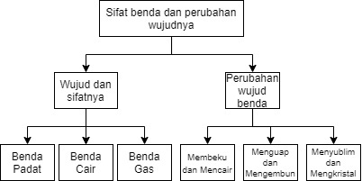
Gambar 2. 1 Peta Konsep
Dari peta konsep diatas dapat disimpulkan benda memiliki 3 wujud dan sifatnya yaitu benda padat, cair dan gas dan perubahannya.
- Benda Padat
Benda padat ialah sesuatu yang memiliki volume dan sifat yang tetap dan tidak dapat diubah. Contoh seperti Pensil, Buku, Penghapus, Sepatu. Sifat benda padat adalah bentuknya yang tetap, walaupun diletakan berbagai tempat, benda padat juga dapat diubah bentuk oleh karena perlakuan khusus. Perlakuan tersebut diantaranya ditekan atau dipukul (Azmiyawati dkk, 2009:77)
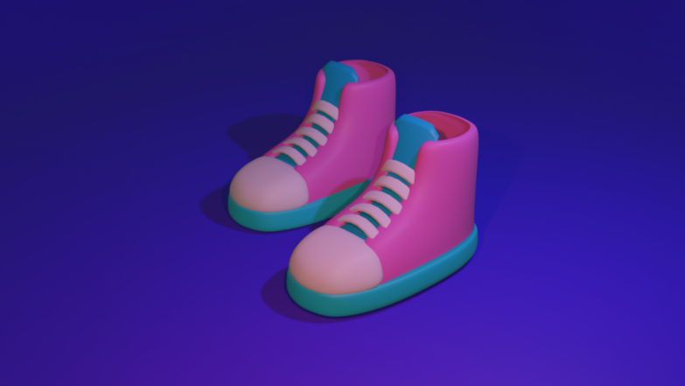
Gambar 2. 2 Sepatu

- Benda Cair
Benda Cair juga merupakan sesuatu yang memiliki sifat dan bentuknya berubah-ubah menurut wadahnya, seperti air, minyak, susu. Benda cair memiliki beberapa sifat seperti (Azmiyawati dkk, 2009:78)
- Bentuk dari benda cair tidak tetap dan selalu berubah ubah seperti air didalam botol kemasan, air tersebut akan mengikuti wadahnya dan bentuknya akan menyerupai botol
- Bentuk dari benda cair akan mengalir dari tempat yang tinggi seperti air hujan dari genteng mengalir ke permukaan tanah, sungai yang dari hulu ke hilir.
- Benda cair memiliki permukaan yang datar.
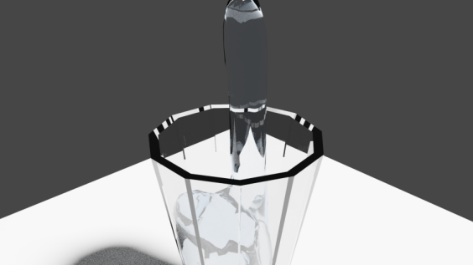
Gambar 2. 3 Benda cair
- Benda Gas
Benda gas adalah sesuatu yang sulit ketika dilihat akan tetapi dapat dirasakan, bentuk yang berubah. Selain itu bentuk udara juga berubah-ubah, contoh ketika meniupkan balon maka balon akan mengembang dengan sendirinya,dan asap pabrik.(Azmiyawati dkk, 2009:79)

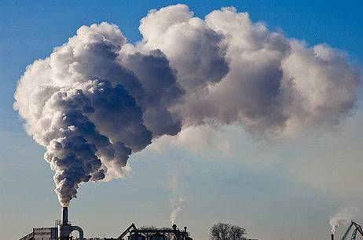
Gambar 2. 4 Asap Pabrik

- Perubahan wujud benda
Perubahan wujud benda akan terproses apabila adanya peristiwa pendinginan dan pemanasan. Ada beberapa macam perubahan wujud benda yaitu (Azmiyawati dkk, 2009:81)
- Membeku

Membeku ialah perubahan benda dari cair menjadi padat oleh karena peristiwa pendinginan dan pelepasan kalor.
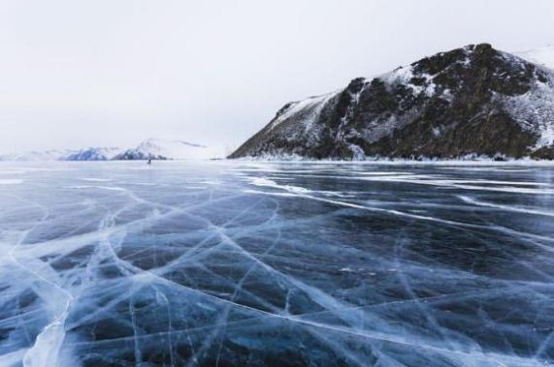
Gambar 2. 5 Danau Membeku
- Mencair
Mencair merupakan peristiwa perubahan benda padat ke cair, oleh karena peristiwa pemanasan.
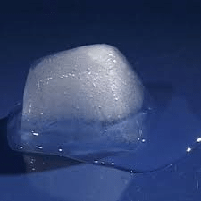
Gambar 2. 6 Es Mencair
- Menguap
Menguap merupakan proses terjadinya dari benda cair ke benda gas disebabkan peristiwa pemanasan.
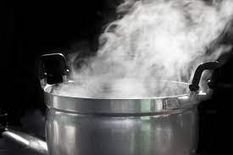
Gambar 2. 7 Air Mendidih
- Mengembun

Mengembun merupakan proses perubahan wujud gas ke cair oleh proses pendinginan

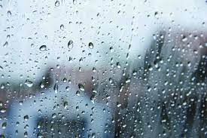
Gambar 2. 8 Kaca Mengembun
- Menyublim
Menyublim merupakan proses perubahan dari benda padat ke gas oleh peristiwa pemanasan.
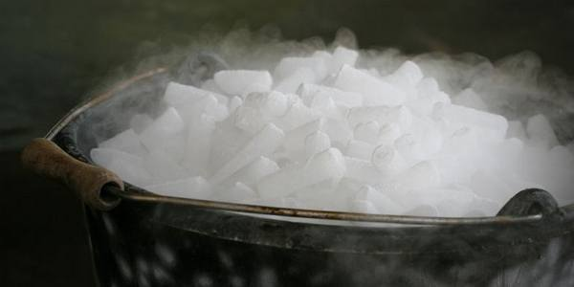
Gambar 2. 9 Proses Menyublim Es Kering
- Mengkristal
Mengkristal adalah proses perubahan wujud benda gas ke padat oleh proses pendinginan.
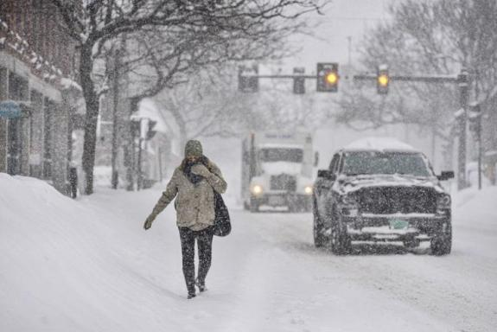
Gambar 2. 10 Salju

Android
Pengertian android adalah sistem operasi linux dari perangkat smartphone yang berisi peranti tengah serta perangkat lunak. Android juga sudah menyediakan wahana yang terbuka khusus untuk orang yang mengembangkan dengan tujuan menciptakan aplikasi. Google juga sudah membeli android walaupun terbilang baru dalam hal membuat perangkat lunak untuk smartphone. (Karman dkk, 2019:1) Berdasarkan gambar 2.11, ada beberapa fondasi platform atau lapisan terdalam android adalah kernel linux. Lapisan tersebut memiliki 2 aspek yaitu driver dari hardware seperti display driver, WiFi driver, Audio driver, IPC driver, camera driver. Kedua merupakan manajemen sistem operasi secara optimal. (Wanvy, 2020:4) Dalam penggunaan teknologi AR dapat berupa 2D/3D yang dapat digunakan sebagai marker. Kamera pada android dapat digunakan sebagai alat perantara input dan output. Sedangkan output dapat berupa layar atau display dari android (Risky, 2012)
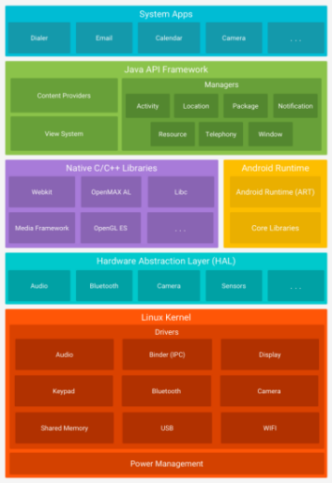
Gambar 2. 11 Arsitektur Android

Augmented Reality
AR atau agumented reality merupakan teknologi dapat merangkai objek 3 dimensi ke dunia nyata secara realtime (Haller, Billinghurst, & Thomas, 2007). AR sendiri pertama kali diciptakan oleh Thomas Claudell dan David Mizell pada tahun 1990, augmented reality pada saat itu diartikan sebagai integrasi gambar virtual ke dunia nyata. Dengan teknologi augmented reality dapat menampilkan objek juga membantu user untuk berinteraksi dengan dunia nyata .(Ismayani,2020:2).
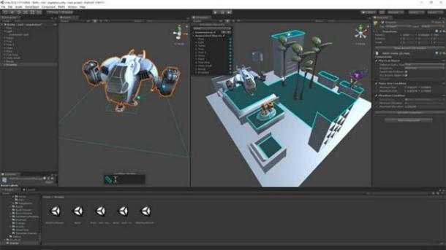
Gambar 2. 12 Teknologi Augmented Reality

Vuforia
Dilansir dari situs resmi Vuforia Developer Library, Vuforia Engine merupakan sebuah SDK atau Software Development Kit untuk pembuatan teknologi Augmented Reality. Pengembang dapat menambahkan fungsi komputer visual ke dalam Android, iOS, dan UWP agar dapat mengenali dan berinteraksi dengan objek di dunia nyata.

Image Tracking
Image tracking adalah target yang menggunakan image atau gambar seperti sampul buku, foto, game boards dan gambar lainnya. Image Tracking menggunakan metode scan target berdasarkan gambar, tidak menggunakan marker yang bersifat qrcode atau kode matrix untuk melakukan pelacakan, karena Vuforia tidak menggunakan garis hitam dan putih untuk melakukan pengenalan. Vuforia SDK dapat mendeteksi fitur natural yang ditentukan sebelumnya dengan gambar dengan membandingkan gambar sesuai yang ada pada database. Setelah Image Tracking terdeteksi Vuforia SDK akan melakukan pelacakan asal bagian marker terlihat pada marker.(Indriani, Sugiarto, & Purwanto, 2016).

Media Pembelajaran
Media pembelajaran adalah sumber pengantar pesan dengan penerimanya, merangsang pikiran, perasaan dan kemauan yang mendorong keikutsertaan dalam kegiatan pembelajaran. Intinya proses pembelajaran merupakan mementingkan komunikasi dengan begitu media akan digunakan ketika pembelajaran adalah media pembelajaran. Ada batasan dalam media pembelajaran sebagai berikut.(Abi Hamid dkk, 2020:3).
- Menurut Gagne and Briggs (1974) media pembelajaran adalah alat yang dapat digunakan menyampaikan isi materi media pembelajaran yang dapat merangsang siswa dalam mengikuti kegiatan pembelajaran.
- Menurut penjelasan dari Daryanto (2010) media pembelajaran merupakan sesuatu (baik itu manusia, benda, dan lingkungan sekitar) dapat digunakan sebagai pengirim pesan dalam proses pembelajaran sehingga dapat menjadi stimulus siswa baik itu dari minat, perasaan, pikiran, aktivitas belajar untuk mencapai tujuan.

Unity
Unity merupakan software pengolah suara, gambar, input, dan lain-lain yang dapat ditujukan untuk pembuatan game. Software unity dikembangkan oleh perusahaan Unity Technologies pada tahun 2004 oleh David Helgason, Nicholas Francis, dan Joachim Ante di Denmark. Menurut dari Blackman (2011) unity merupakan game engine yang dapat digunakan di berbagai platform atau cross platform seperti dekstop, mobile, console.
Peryantaan diatas dapat dirangkum bahwa unity merupakan software yang mengembangkan game, aplikasi, simulasi, dan sebagainya. Pada software unity dapat dijalankan diberbagai platform seperti mobile, dekstop, console, web, virtual, dan dapat menjalankan augmented reality.
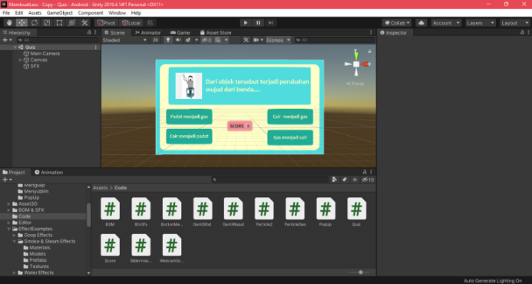
Gambar 2. 13 Tampilan Interface Unity

Blender
Blender merupakan software open source 3 dimensi dan secara keseluruhan memenuhi kebutuhan seperti modeling, riging, animasi, simulasi, rendering, compositing, dan motion tracking, video editing, dan game creation. Pengguna tingkat lanjut dapat menggunakan Blender API untuk Python scripting yang digunakan menyesuaikan aplikasi dengan tools khusus yang seringkali disertakan dalam perilisan blender dimasa mendatang.
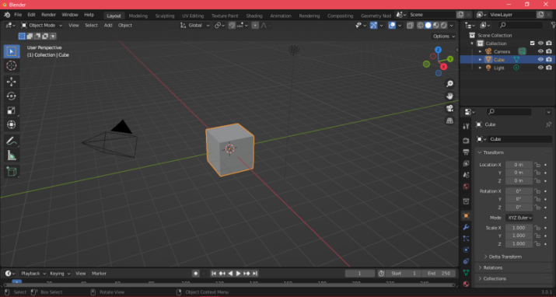
Gambar 2. 14 Tampilan Interface Blender

